1.作业：请输出100以内的偶数，结束方式使用两种。
思路一：
#include <stdio.h>
int main()
{
printf("请输出100以内的偶数：\n");
int int_x = 0;
int count = 0;
while(1)
{
if(int_x % 2 == 0)
{
printf("%-3d ",int_x);
count++;
if(count % 10 == 0)
{
printf("\n");
}
}
int_x++;
if(int_x > 100)
{
break;
}
}
printf("\n共有%d个偶数",count);
}
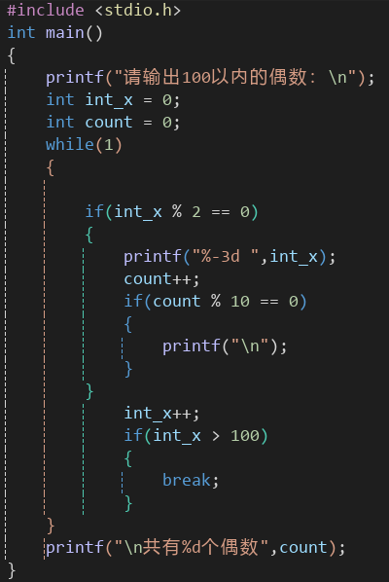
运行结果：
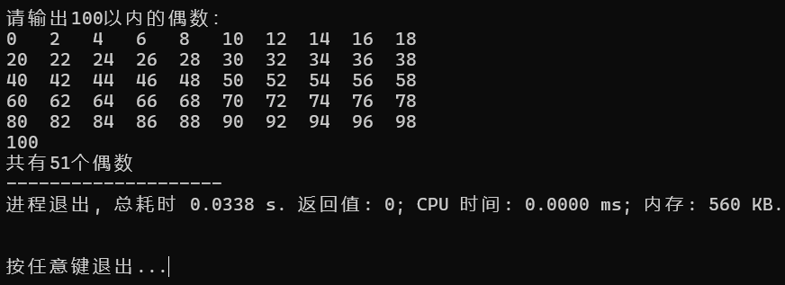
思路二:
#include <stdio.h>
int main()
{
printf("请输出100以内的偶数：\n");
int int_x = 0;
int count = 0;
while(int_x <= 100)
{
printf("%-3d ",int_x);
if((count + 1) % 10 == 0)
{
printf("\n");
}
count++;
int_x += 2;
}
printf("\n共有%d个偶数",count);
}
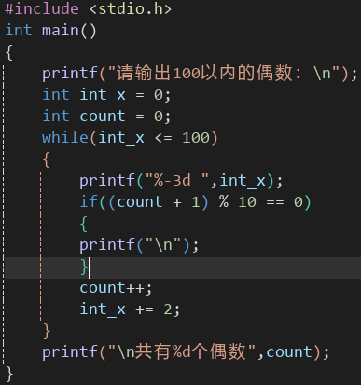
运行结果：
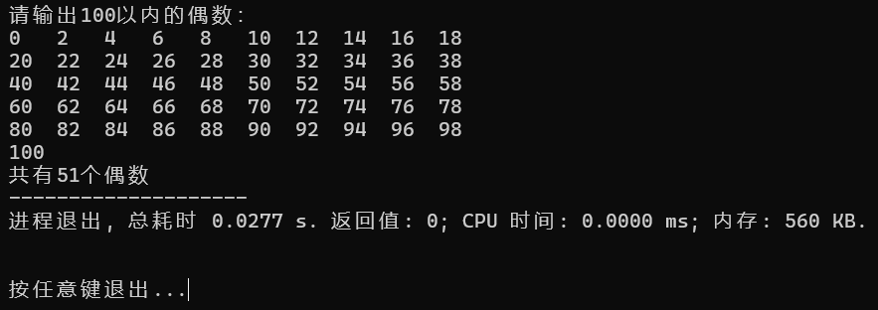
优化：输入一个正整数，找到0~正整数之间的偶数
#include <stdio.h>
int main()
{
printf("请输入一个正整数：");
int num;
scanf("%d",&num);
int int_x = 0;
int count = 0;
while(1)
{
if(int_x % 2 == 0)
{
printf("%-5d ",int_x);
count++;
if(count % 10 == 0)
{
printf("\n");
}
}
int_x++;
if(int_x > num)
{
break;
}
}
printf("\n共有%d个偶数",count);
}
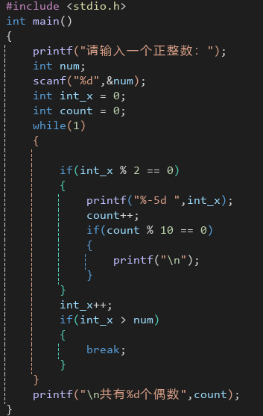
运行结果：
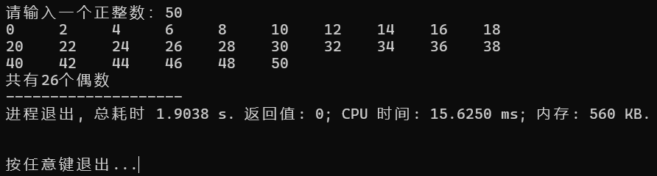
优化：输入一个范围，找到此范围之间的偶数
#include <stdio.h>
int main()
{
int num1;
while (1)
{
printf("请输入第一个数：");
scanf("%d",&num1);
if(num1 < 0)
{
printf("输入错误，请正确输入正整数！\n");
continue;
}
break;
}
int num2;
while(1)
{
printf("请输入第二个数：");
scanf("%d",&num2);
if(num2 < num1)
{
printf("第二个数应该比第一个数大！\n");
continue;
}
break;
}
int int_x = num1;
int count = 0;
while(1)
{
if(int_x % 2 == 0)
{
printf("%-5d ",int_x);
count++;
if(count % 10 == 0)
{
printf("\n");
}
}
int_x++;
if(int_x > num2)
{
break;
}
}
printf("\n共有%d个偶数",count);
}
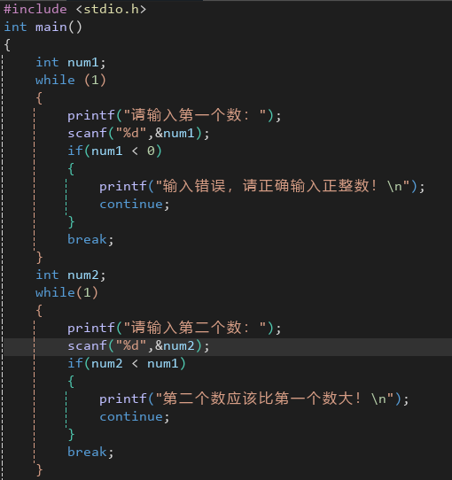
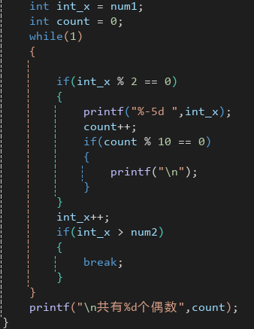
运行结果：
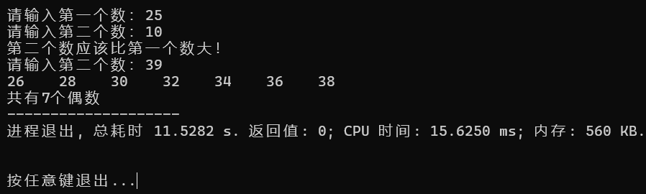
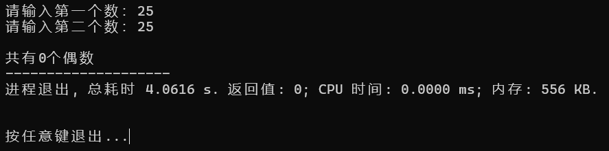
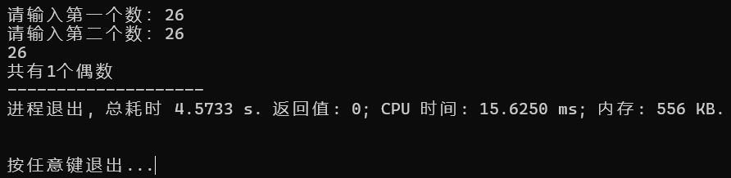
2.作业2：不停地输入整数，不是整数重新输，输入（-1）结束，并输出整数。
#include <stdio.h>
int main()
{
int input_num;
while (1)
{
printf("请输入数字：");
while(!scanf("%d",&input_num))//当输入字符时，为真，执行循环（确保输入为正整数）
{
printf("输入有误,请重新输入：");
while(getchar() != '\n');//清除输入字符
}
if(input_num == -1)
{
break;
}
printf("%d\n",input_num);
while(getchar() != '\n'); //清除数字后带非法字符
}
return 0;
}
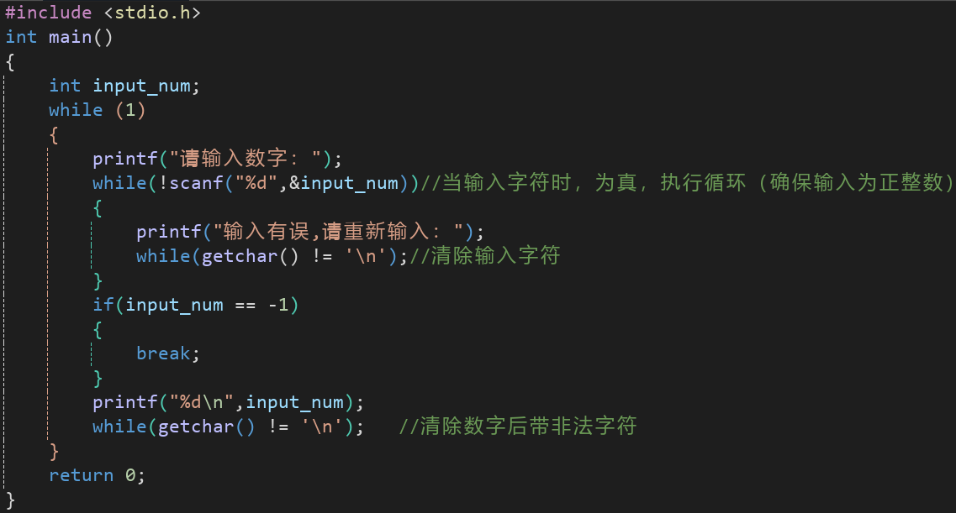
运行结果：
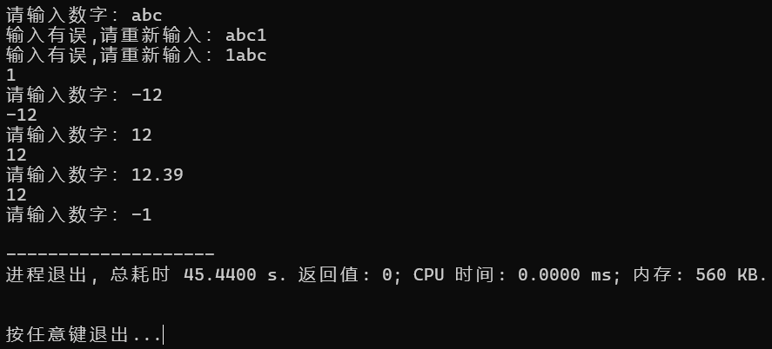
3.作业3：请输入十个整数，输出最大值和最小值及其和。
运行结果：
#include <stdio.h>
int main()
{
int count = 1;
int sum = 0;
int num ;
int min;
int max;
while(count <= 10)
{
printf("请输入第%d个数:",count);
scanf("%d",&num);
if(count == 1)
{
min = num;
max = num;
}else
{
if(min > num)
{
min = num;
}
if(max < num)
{
max = num;
}
}
sum += num;
count++;
}
printf("十个数之和：%d\n",sum);
printf("最大值：%d\n",max);
printf("最小值：%d",min);
}
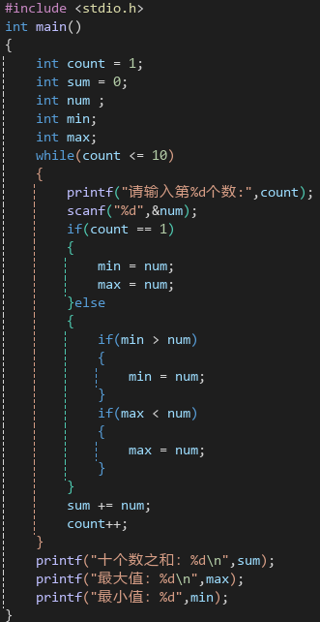
运行结果：
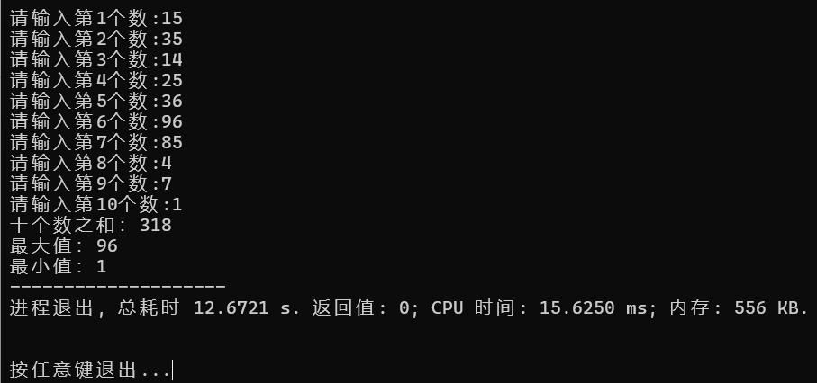
4.案例：选择模块，y输出yes，n输出no，其它输出选择错误
#include <stdio.h>
#include <unistd.h>
int main()
{
printf("请选择：");
char choice;//int choice;
choice = getchar();
if(choice == 'y')
{
printf("yes");
}else if(choice == 'n')
{
printf("no");
}else
{
printf("选择错误！");
return 1;
}
}
运行结果：
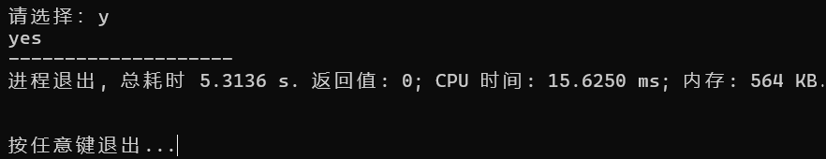
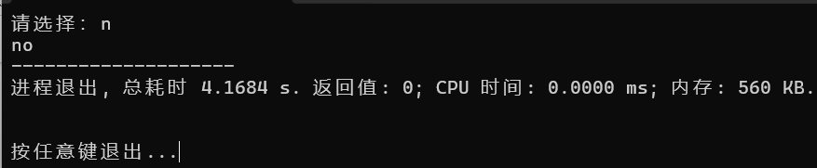
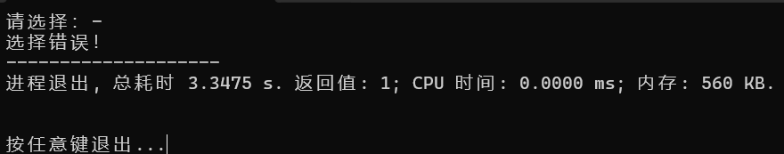
5.案例：输入一个成绩，输出等级
#include <stdio.h>
int main()
{
printf("请输入成绩：");
float score;
scanf("%f",&score);
if(score < 0 || score > 100)
{
printf("无效成绩!");
return 1;
}
int level = score / 10;
switch (level)
{
case 10:
printf("优秀！");
break;
case 9:
printf("优秀！");
break;
case 8:
printf("良好！");
break;
case 7:
printf("一般！");
break;
case 6:
printf("及格！");
break;
default:
printf("不及格！");
break;
}
}
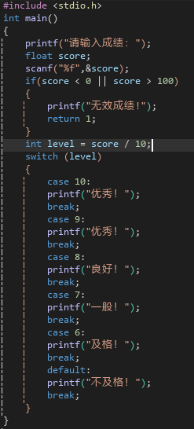
运行结果：
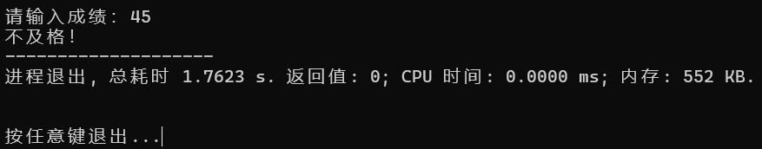
优化：
#include <stdio.h>
int main()
{
printf("请输入成绩：");
float score;
scanf("%f",&score);
if(score < 0 || score > 100)
{
printf("无效成绩!");
return 1;
}
int level = score / 10;
switch (level)
{
case 10: case 9:
printf("优秀！");
break;
case 8:
printf("良好！");
break;
case 7:
printf("一般！");
break;
case 6:
printf("及格！");
break;
default:
printf("不及格！");
break;
}
}
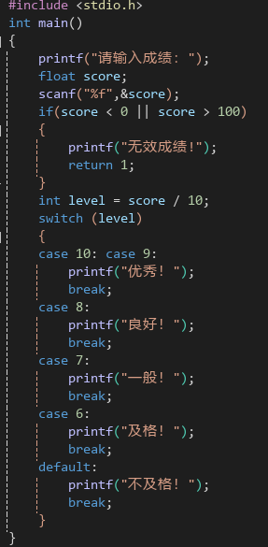
运行结果：
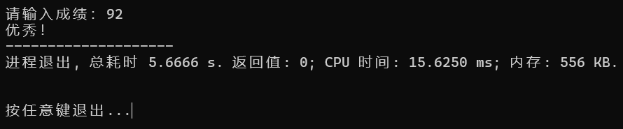
6.案例：按规律输出 1 0 1 0 1 0.......
#include <stdio.h>
#include <unistd.h>
int main()
{
int int_x = 0;
while(1)
{
int_x ^= 1;
printf("%d",int_x);
sleep(1);//1秒再输出下一个，需要头文件：unistd.h
}
}
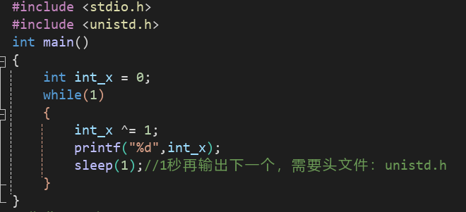
运行结果：
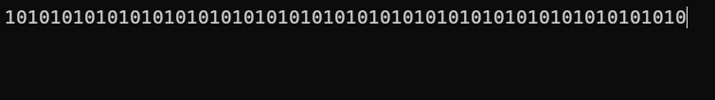
7.案例：请计算1~100之和
思路1：
#include <stdio.h>
#include <unistd.h>
int main()
{
int int_x = 1;
int sum = 0;
while(int_x <= 100)
{
sum += int_x++;
}
printf("%d",sum);
}
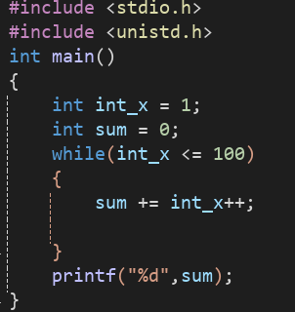
运行结果：
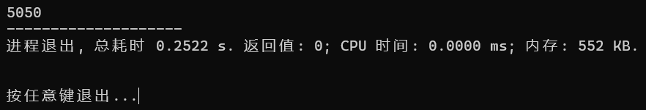
思路2：
#include <stdio.h>
#include <unistd.h>
int main()
{
int int_x = 1;
int sum = 0;
while(1)
{
sum += int_x++;
if(int_x > 100)
{
break;
}
}
printf("%d",sum);
}
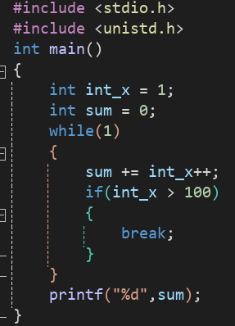
运行结果：
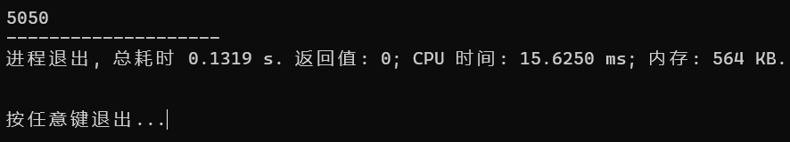
8.案例：请输入一个正整数，计算1到正整数之间的和并输出
#include <stdio.h>
int main()
{
printf ("请输入整数：");
int num;
while(1)
{
scanf("%d",&num);
if(num < 1)
{
printf("请输入大于1的正整数：");
continue;//结束本次循环,重新开始
}
break;
}
int sum = 0;
int int_x = 1;
while (int_x <= num)
{
sum+=int_x++;
}
printf("1到%d的和：%d",num,sum);
}
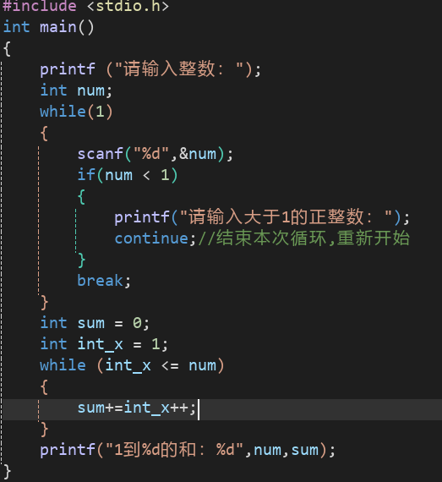
运行结果：
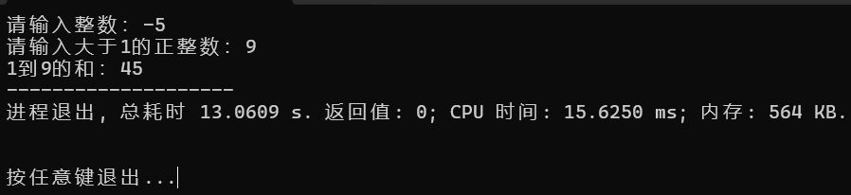
9.案例：选择模块，y继续执行，n不再执行，其它输入错误
思路1：应该在while（1）
#include <stdio.h>
int main()
{
while(1)
{
printf("请选，y继续，n结束：");
char choice;
scanf(" %c",&choice);
if (choice == 'y')
{
printf("选择正确！\n");
continue;
}else if (choice == 'n')
{
printf("谢谢使用，bye~");
break;
}else
{
printf("选择错误，请重新选择！\n");
while (getchar() != '\n');//清空输入缓冲区
}
}
}
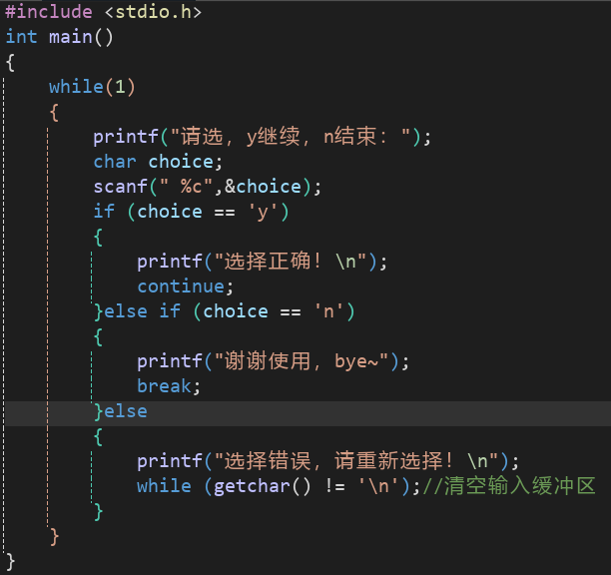
运行结果：
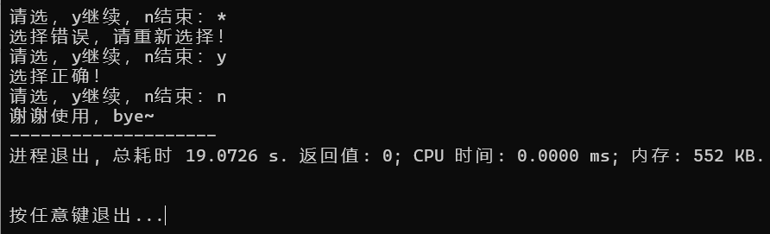
10.案例：计算器的案例
#include <stdio.h>
int main()
{
printf("这是一个简易计算器！\n");
while(1)
{
printf("请输入第一个数：");
float num1;
scanf("%f",&num1);
char opreation;
while(1)
{
printf("请输入操作符：");
scanf(" %c",&opreation);
if(opreation !='+' && opreation != '-' && opreation != '*' && opreation !='/')
{
printf("不支持的操作符！\n");
while(getchar() != '\n');
continue;
}
break;
}
float num2;
while(1)
{
printf("请输入第二个数：");
scanf("%f",&num2);
if(opreation =='/' && num2 == 0)
{
printf("除数不能为0！");
continue;
}
break;
}
switch (opreation)
{
case '+':
printf("%.2f + %.2f = %.2f\n",num1,num2,num1 + num2);
break;
case '-':
printf("%.2f - %.2f = %.2f\n",num1,num2,num1 - num2);
break;
case '*':
printf("%.2f * %.2f = %.2f\n",num1,num2,num1 * num2);
break;
default:
printf("%.2f / %.2f = %.2f\n",num1,num2,num1 / num2);
break;
}
//选择模块
while(1)
{
printf("是否继续（y继续，n退出）：");
char choice;
scanf(" %c",&choice);
if(choice == 'y')
{
break;
}else if (choice == 'n')
{
printf("谢谢使用，bye！");
return 0;
}else
{
printf("选择错误，请重新选择！\n");
while(getchar() != '\n');
}
}
}
}

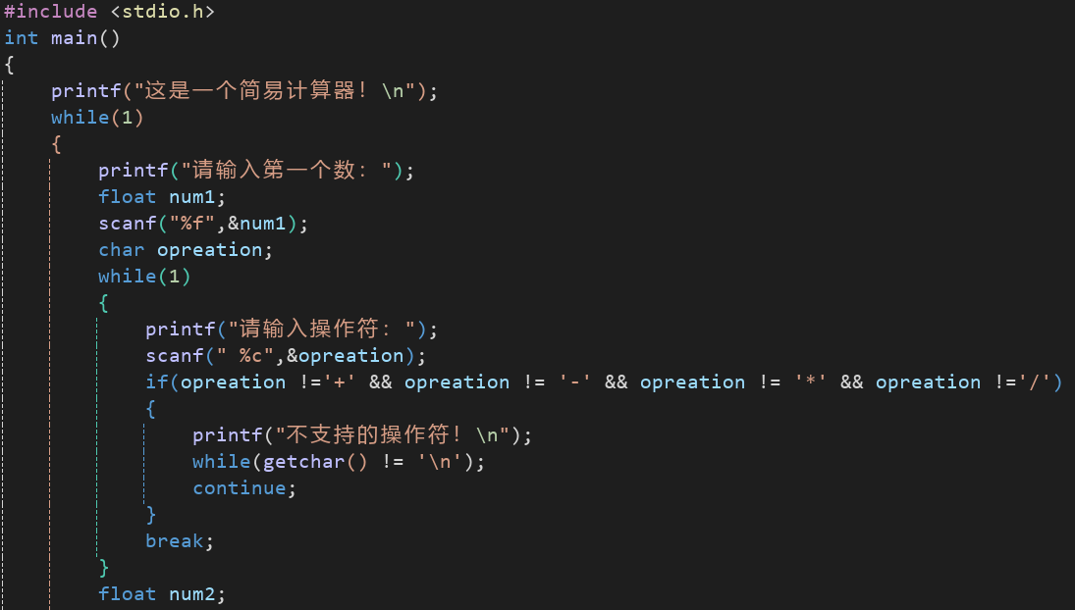
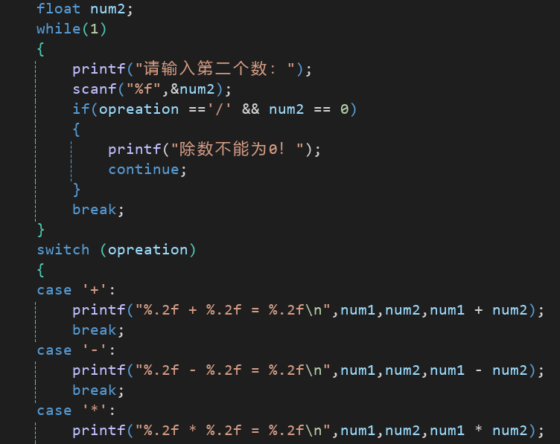
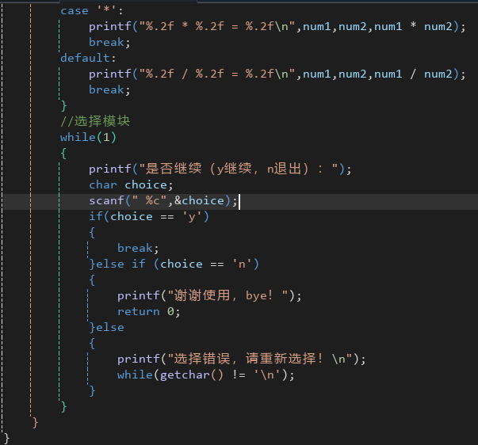
运行结果：
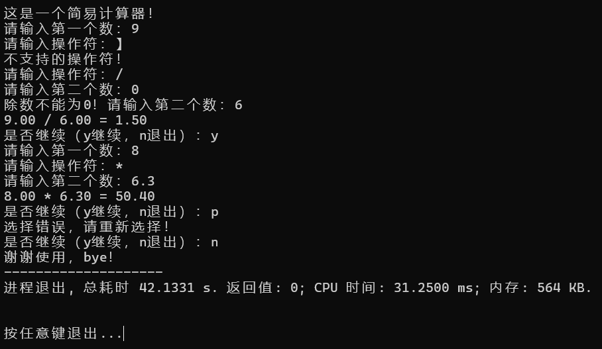
11.案例：猜数字游戏
#include <stdio.h>
int main()
{
int target = 55;
int guest_num;
int count = 0;
printf("请输入数字：");
while(1)
{
while(!scanf("%d",&guest_num))
{
printf("输入有误，请重新输入：");
while(getchar() != '\n');
}
if(guest_num > target)
{
printf("猜大了，请重猜：");
count++;
}else if(guest_num < target)
{
printf("猜小了，请重猜：");
count++;
}else
{
printf("恭喜，猜对了，共猜对%d次",++count);
break;
}
while(getchar() != '\n');
}
return 0;
}
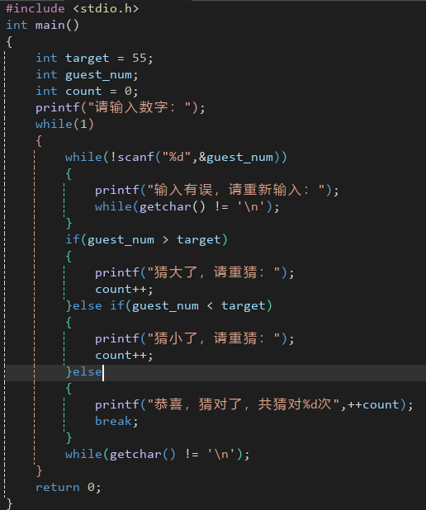
运行结果：
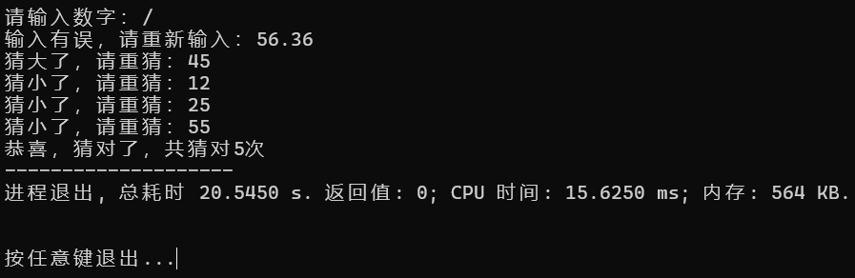
优化：最多猜5次
#include <stdio.h>
int main()
{
int target = 55;
int guest_num;
int count = 0;
printf("请输入数字：");
while(1)
{
while(!scanf("%d",&guest_num))
{
printf("输入有误，请重新输入：");
while(getchar() != '\n');
}
if(guest_num > target)
{
if(count >= 4)
{
printf("很遗憾，次数用完！");
break;
}
printf("猜大了，请重猜：");
count++;
}else if(guest_num < target)
{
if(count >= 4)
{
printf("很遗憾，次数用完！");
break;
}
printf("猜小了，请重猜：");
count++;
}else
{
printf("恭喜，猜对了，共猜对%d次",++count);
break;
}
while(getchar() != '\n');
}
return 0;
}
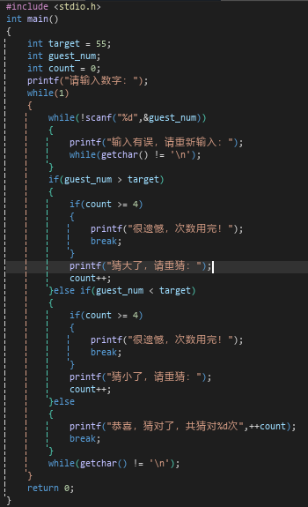
运行结果：
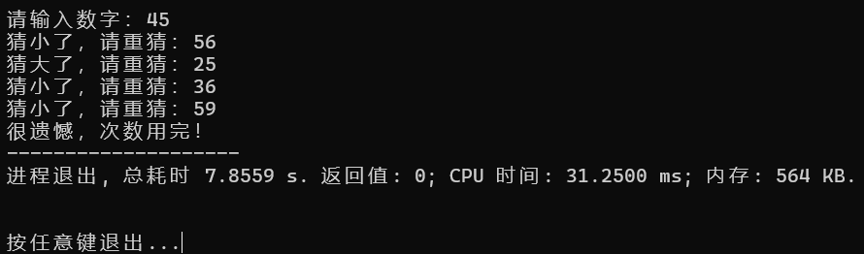
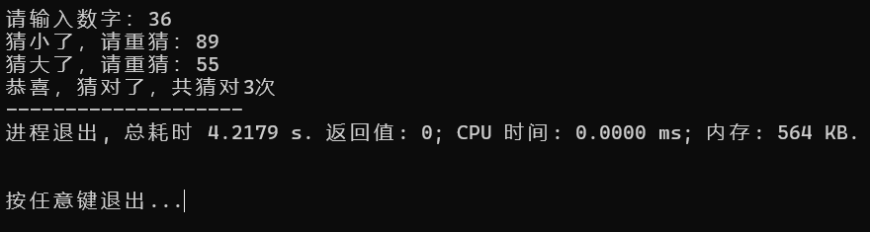
12.案例：鸡兔同笼
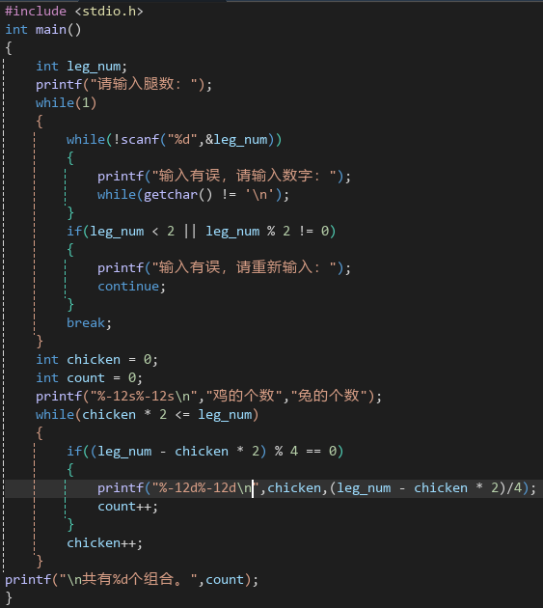
运行结果：
